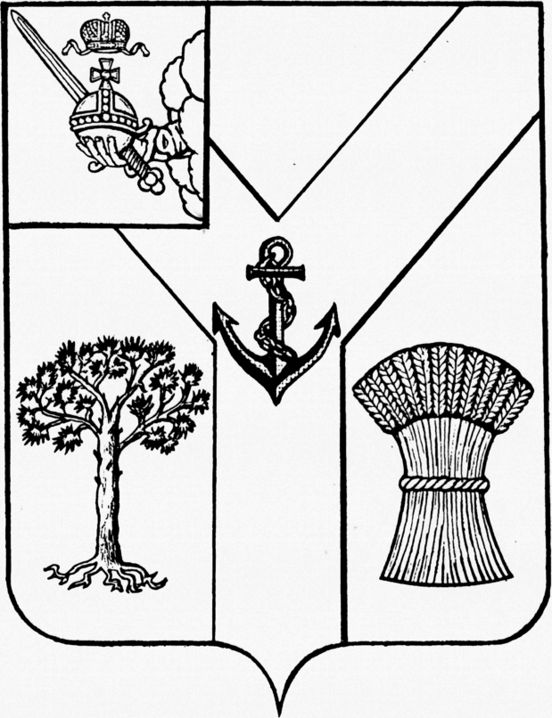

ПРЕДСТАВИТЕЛЬНОЕ СОБРАНИЕ

МЕЖДУРЕЧЕНСКОГО МУНИЦИПАЛЬНОГО ОКРУГА

ВОЛОГОДСКОЙ ОБЛАСТИ

РЕШЕНИЕ

от 20.02.2023 № 21
с.Шуйское

Об уполномоченном органе
местного самоуправления по
осуществлению отдельных
государственных полномочий

В соответствии с частью 5 статьи 20 Федерального закона от 6 октября 2003 года № 131-ФЗ «Об общих принципах организации местного самоуправления в Российской Федерации», Федеральным законом от 21 ноября 2011 года № 324-ФЗ «О бесплатной юридической помощи в Российской Федерации», постановлением Правительства области от 24 сентября 2014 года № 844 «Об определении органов исполнительной государственной власти области, подведомственных им учреждений, входящих в государственную систему бесплатной юридической помощи на территории Вологодской области», статьей 8 Устава округа,

Представительное Собрание округа РЕШИЛО:

- Определить администрацию Междуреченского муниципального округа (далее – администрация) уполномоченным органом местного самоуправления, участвующим в осуществлении следующих отдельных государственных полномочий, не переданных в соответствии со статьей 19 Федерального закона от 6 октября 2003 года № 131-ФЗ «Об общих принципах организации местного самоуправления в Российской Федерации», в соответствии с Федеральным законом от 21 ноября 2011 года № 324-ФЗ «О бесплатной юридической помощи в Российской Федерации» (далее – Закон):
  - по оказанию содействия развитию негосударственной системы бесплатной юридической помощи и обеспечению ее поддержки;
  - по принятию муниципальных правовых актов, устанавливающих дополнительные гарантии права граждан на получение бесплатной юридической помощи в Междуреченском муниципальном округе;
  - по оказанию гражданам бесплатной юридической помощи, предусмотренной пунктом 1 части 1 статьи 6 Закона;
  - по осуществлению правового информирования и правового просвещения в соответствии с частью 1 статьи 28 Закона.
- Определить следующие полномочия администрации в области обеспечения граждан бесплатной юридической помощью:
  - принятие муниципальных правовых актов в области обеспечения граждан бесплатной юридической помощью, в том числе актов, устанавливающих дополнительные гарантии прав граждан на получение бесплатной юридической помощи в Междуреченском муниципальном округе;
  - определение отраслевые (функциональные) органы администрации, уполномоченные в решении задач в области обеспечения граждан бесплатной юридической помощью, и их компетенции;
  - определение подведомственных муниципальных учреждений Междуреченского муниципального округа, участвующих в оказании гражданам бесплатной юридической помощи.
- Реализация полномочий, указанных в пунктах 1 и 2 настоящего решения, осуществляется в пределах бюджетных ассигнований, предусмотренных в бюджете Междуреченского муниципального округа.
4. Настоящее решение подлежит опубликованию в газете «Междуречье» и размещению на официальном сайте Междуреченского муниципального округа в информационно-телекоммуникационной сети Интернет.
5. Настоящее решение вступает в силу после официального опубликования.

Председатель
Представительного Собрания Глава Междуреченского
Междуреченского муниципального округа муниципального округа

Ю.М. Бойнес А.А.Титов

